CountAPI

Esta API le permite crear contadores numéricos simples. IaaS, Integer como servicio.

Se reduce a:

* Crea un contador y restringe sus operaciones
* Restablecer el valor de un contador
* Incrementar / decrementar un contador

Todos los contadores son accesibles si conoce la clave y no hay contadores privados (¿todavía?).

¿Quiere realizar un seguimiento del número de visitas que tuvo una página? Seguro.  
¿Quiere saber el número de usuarios que hicieron clic en el botón "Feed Cow"? Ahí tienes.

Hasta ahora, 183.223se han creado claves y se han 1.040.347.920 atendido solicitudes como 70.180.427actualizaciones de claves.  
Esta página ha sido visitada 14.927veces.

TL;DR

Cada contador se identifica dentro de un **espacio de nombres** con una **clave** .  
El espacio de nombres debe ser único, por lo que se recomienda utilizar el dominio de su sitio.  
Dentro de cada espacio de nombres puede generar todos los contadores que pueda necesitar.

El **éxito** de punto final proporciona la subasta por uno contadores directamente. Cada vez que se solicite, el contador aumentará en uno:

¿Quieres empezar a contar de inmediato? ¡Mira los ejemplos a continuación!

# Example

Lets say you want to display the number of pageviews a site received.

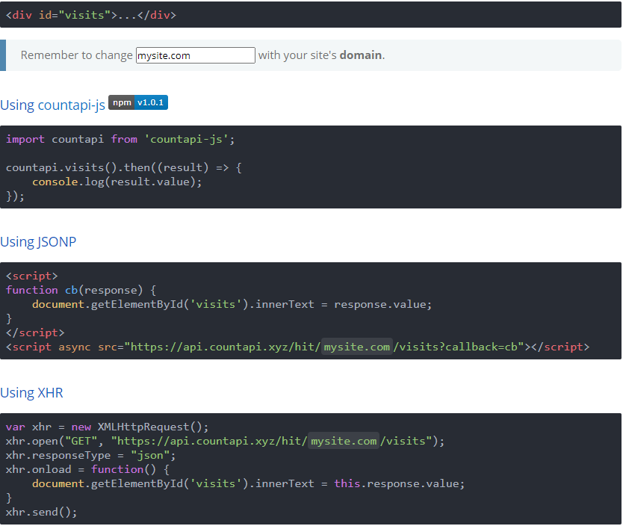

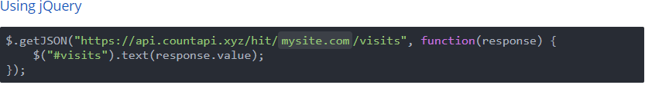

### Multiples paginas

Si usted quiere tener un contador para cada página individual se puede sustituir visitscon un identificador único para cada página, es decir index, contact, item-1234. Verifique [el formato correcto que](https://countapi.xyz/#format) debe tener una clave.

Alternativamente, puede usar algunas palabras reservadas que se reemplazan en el lado del servidor.  
Por ejemplo, si se realiza una solicitud desde https://mysite.com/example/page:

* :HOST: será reemplazado con mysite.com
* :PATHNAME: será reemplazado con examplepage